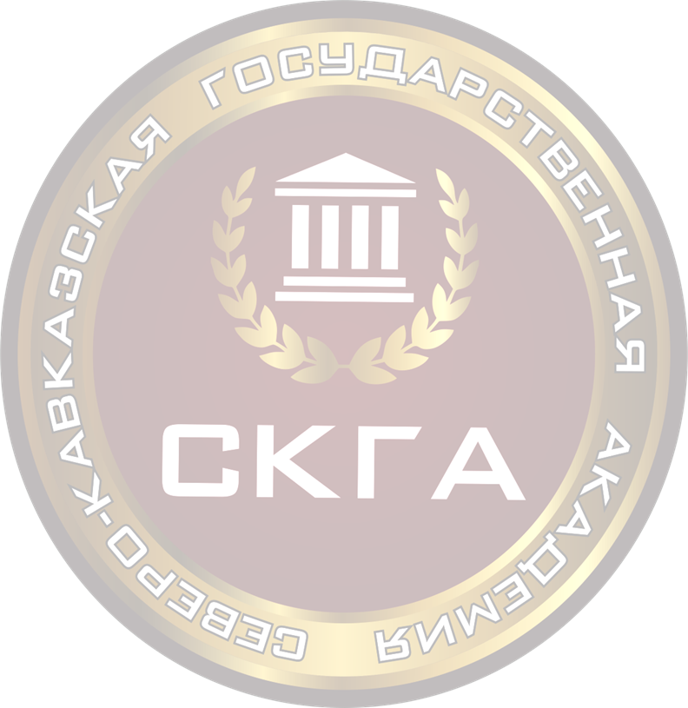
Докладчики:
1. Бадраева Мумина-Мадина Хиссаевна, Ю-221 – «Общее и особенное в регулировании имущественных и обязательственных отношений в средневековых государствах Западной Европы», научный руководитель – Байрамкулова Танзила Даутовна;
2. Байрамкулов Ансар Замирбиевич, Ю-223 – «Развитие российского уголовного законодательства об ответственности за хищение государственной собственности», научный руководитель – Аджиева Зинхар Исмаиловна;
3. Батчаева Фарида Борисовна, Ю-221 – «Эволюция тактики допроса в России», научный руководитель – Аджиева Зинхар Исмаиловна;
4. Богатырева Альбина Шамильевна, Ю-221 – «Разрешить нельзя запретить – первые женщины-юристы» научный руководитель – Аджиева Зинхар Исмаиловна;
5. Бюкова Диана Расуловна, Ю-221 – «Исторические аспекты правового регулирования брачного договора», научный руководитель – Аджиева Зинхар Исмаиловна;
6. Кокова Арина Султановна, Ю-223 – «Правовое регулирование информации в сети Интернет в условиях информационной войны» научный руководитель – Аджиева Зинхар Исмаиловна;
7. Крымшаухалова Раяна Рашидовна, Ю-223 – «Сравнительный анализ правовых институтов общего и континентального правовых систем», научный руководитель – Байрамкулова Танзила Даутовна;
8. Салпагаров Магомет Умарович, Ю-222 – «Историко-правовой анализ свода законов древневавилонского царя Хаммурапи», научный руководитель – Байрамкулова Танзила Даутовна;
9. Тебуев Али Дагирович, Ю-221 – «Различие систем правления в Афинах и Спарте», научный руководитель – Байрамкулова Танзила Даутовна;
10. Уртенова Лариса Рамазановна, Ю-221 – «Участие институтов гражданского общества в обеспечении защиты окружающей среды», научный руководитель – Асият Хыйсаевна Борлакова;
11. Чукова Асият Руслановна, Ю-221 – «Совесть российского правосудия – Анатолий Федорович Кони», научный руководитель – Аджиева Зинхар Исмаиловна.

Министерство науки и высшего образования РФ
ФГБОУ ВО «Северо–Кавказская государственная академия»
Студенческое научное объединение СевКавГА

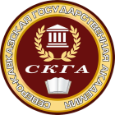
ПРОГРАММА
I этапа ежегодной научно-практической конференции
«Мои первые шаги в науке»
в рамках комплекса научных мероприятий
Юридического института
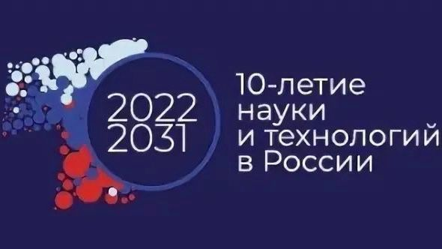
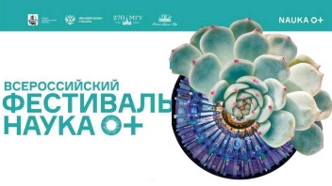

Черкесск, 2022

